### ****描述****

ZC神最擅长逻辑推理，一日，他给大家讲述起自己儿时的数字玩具。

该玩具酷似魔方，又不是魔方。具体来说，它不是一个3 * 3 * 3的结构，而是4 * 2的结构。

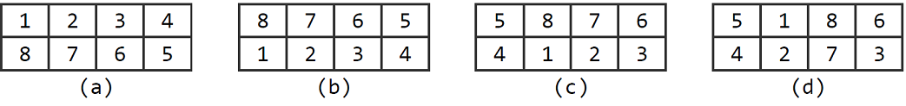

按照该玩具约定的玩法，我们可反复地以如下三种方式对其做变换：

****A．交换上下两行。比如，图(a)经此变换后结果如图(b)所示。****

****B．循环右移（ZC神从小就懂得这是什么意思的）。比如，图(b)经此变换后结果如图(c)所示。****

****C．中心顺时针旋转。比如，图(c)经此变换后结果如图(d)所示。****

ZC神自小就是这方面的天才，他往往是一只手还没揩干鼻涕，另一只手已经迅速地将处于任意状态的玩具复原至如图(a)所示的初始状态。物质极其匮乏的当年，ZC神只有一个这样的玩具；物质极大丰富的今天，你已拥有多个处于不同状态的玩具。现在，就请将它们全部复原吧。

### ****输入****

第一行是一个正整数，即你拥有的魔方玩具总数N。

接下来共N行，每行8个正整数，是1~8的排列，表示该玩具的当前状态。

这里，魔方状态的表示规则为：前四个数自左向右给出魔方的第一行，后四个数自右向左给出第二行。比如，初始状态表示为“1 2 3 4 5 6 7 8”。

### ****输出****

共N行，各含一个整数，依次对应于复原各玩具所需执行变换的最少次数。

特别地，若某个玩具不可复原，则相应行输出-1。

### ****样例****

### Input

### 2

### 1 2 3 4 5 6 7 8

### 8 6 3 5 4 2 7 1(先旋转再交换上下行)

### Output

### 0

### 2

### ****限制****

对于60%的数据，N = 1

对于100%的数据，1 <= N <= 1,000

时间：1 sec

空间：20MB

### ****提示****

状态转换图及其搜索